|  |
| --- |
| TRƯỜNG ĐẠI HỌC BÁCH KHOA THÀNH PHÓ HỒ CHÍ MINH **KHOA KHOA HỌC VÀ KỸ THUẬT MÁY TÍNH**  - - - - - - - - - - - - - -              **HỆ CƠ SỞ DỮ LIỆU**  Báo cáo  **BÀI TẬP LỚN SỐ 1**        Giảng viên hướng dẫn: Trương Quỳnh Chi  Sinh Viên: Trần Minh Phong – 1710233  Thái Tiểu Phương – 1710250  Phạm Văn Quốc – 1712857  Nguyễn Lục Sâm Bảo - 17 |

**Mục lục**

1.Phân tích yêu cầu…………………………………………………3

2.EERD……………………………………………………………..5

3.Lược đồ cơ sở dữ liệu…………………………………………….6

1. **Phân tích yêu cầu.**

Một hệ thống bán hàng trực tuyến thông qua website. Mỗi người dùng là một thành viên của hệ thống, bao gồm khách hàng và nhà cung cấp. Khách hàng có thể xem thông tin về những sản phẩm được đăng tải trên website, lựạ chọn và thêm vào đơn hàng. Đơn hàng sau khi được xác nhận, khách hàng tiến hành thanh toán, dịch vụ giao hàng sẽ giao đến cho khách hàng theo địa chỉ đã cung cấp trong thời gian dự kiến. Các nhà cung cấp là thành viên của hệ thống có thể đăng tải và thay đổi thông tin sản phẩm đã cung cấp cho hệ thống.

Mỗi người dùng muốn đặt hàng hoặc cung cấp sản phẩm thì cần phải đăng ký trở thành thành viên của website. Thông tin thành viên bao gồm mã thành viên, username, password, một hoặc nhiều địa chỉ email, một hoặc nhiều số điện thoại, địa chỉ (gồm quốc gia, thành phố. tên đường, số nhà), mã bưu chính.

Nếu là khách hàng, thành viên còn có thêm thông tin họ tên, ngày sinh, giới tính, tổng số tiền đã mua hàng và loại khách hàng. Khách hàng được chia thành hai loại là khách hàng thường và khách hàng tiềm năng (VIP), phân loại dựa vào hạng mức thanh toán của mỗi người. Đối với khách hàng đã thanh toán từ 5.000.000 VNĐ trở lên trong vòng 1 năm sẽ được nâng cấp lên khách hàng tiềm năng. Khách hàng VIP sẽ có một số đặc quyền như miễn phí vận chuyển cho đơn hàng giao trong nội thành, được ưu tiên thời gian đổi trả sản phẩm, và được giảm 10% cho các hóa đơn từ 500.000 VNĐ.

Nếu là nhà cung cấp, thành viên sẽ có tên công ty, số tax và lịch sử giao dịch. Các sản phẩm được cung cấp có thông tin ngày nhập hàng và số lượng. Nhà cung cấp có nhiệm vụ đăng tải và sửa đổi thông tin về sản phẩm của mình trên website của hệ thống sau mỗi lần giao dịch.

Để quản lý sản phẩm, cần lưu thông tin về mã sản phẩm, tên sản phẩm, giá thành, hình ảnh minh họa, mô tả, chương trình khuyến mãi, số lượng đã bán, tình trạng còn hay hết hàng. Mỗi sản phẩm thuộc về chỉ một danh mục, thông tin danh mục gồm: mã danh mục, tên danh mục và mô tả. Danh mục được lưu theo cây danh mục, gồm danh mục con và danh mục cha.

Mỗi khách hàng có thể viết nhận xét cho sản phẩm đã mua, gồm: mã nhận xét, rate, tiêu đề và nội dung nhận xét. Hệ thống có khả năng xếp hạng chất lượng sản phẩm trong từng danh mục dựa trên tỷ lệ đánh giá, số lượng và nội dung đánh giá mà khách hàng đã gửi về. Ngoài ra, sản phẩm còn được xếp hạng theo các tiêu chí bán chạy (dựa trên số lượng đã bán), hàng mới (dựa trên ngày nhập hàng), giá thấp - giá cao (dựa trên giá thành) để tăng hiệu quả đặt mua của khách hàng. Khách hàng có thể tạo cho mình một danh sách các sản phẩm yêu thích.

Một đơn hàng được tạo gồm mã đơn hàng, danh sách và số lượng sản phẩm, tổng tiền, ghi chú, tình trạng của đơn hàng (chờ xác nhận, đang xử lí, giao hàng thành công, đã hủy). Khách hàng sử dụng các mã giảm giá, mã quà tặng (nếu có) để thanh toán đơn hàng. Hóa đơn xuất ra gồm các thông tin: mã hóa đơn, số thẻ tín dụng, thời gian xuất hóa đơn, tổng sản phẩm, thành tiền và địa điểm giao hàng. Địa chỉ giao hàng mà khách hàng nhập ở mỗi đơn hàng cũng được lưu lại để tiện cho việc nhập địa chỉ lần sau.

Quá trình giao nhận được thực hiện bởi dịch vụ giao hàng: mã giao hàng, địa chỉ, thời gian giao hàng dự kiến, phương tiện và nhân viên giao hàng. Đơn hàng từ trạng thái “chờ xác nhận” chuyển sang “đang xử lí” sau khi được gửi email xác nhận của dịch vụ giao hàng. Đơn hàng chuyển sang trạng thái “giao hàng thành công” khi sản phẩm đến tay khách hàng, được xác nhận bởi nhân viên giao hàng. Trong quá trình sử dụng sản phẩm nếu phát sinh lỗi, khách hàng có thể liên hệ trực tiếp qua hotline hoặc email để được hoàn tiền cho những sản phẩm bị lỗi.

1. 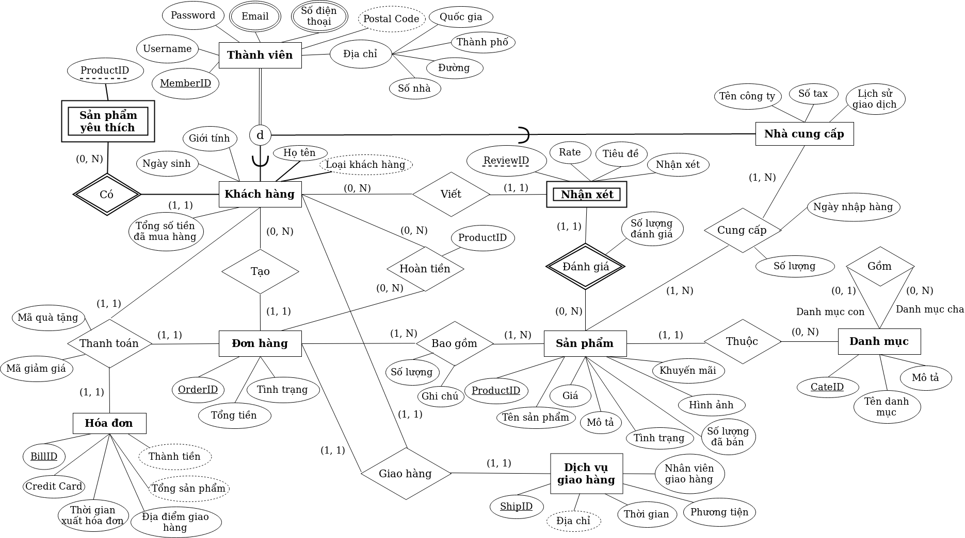**EERD.**
2. **Lược đồ cơ sở dữ liệu.**

